Министерство образования и науки Российской Федерации

Севастопольский государственный университет

Институт информационных технологий и управления в технических системах

Кафедра ИС

ОТЧЕТ

по лабораторной работе №2

SQL. АГРЕГАТНЫЕ ФУНКЦИИ

Выполнила:

ст. гр. ИС/б-21-о

Куркчи А. Э.

Проверил:

Тимофеева Т. А.

Севастополь

2016

1. ЦЕЛЬ РАБОТЫ

Изучение возможности обработки данных с помощью агрегатных функций языка SQL.

2. ВАРИАНТ ЗАДАНИЯ

Вариант № 7

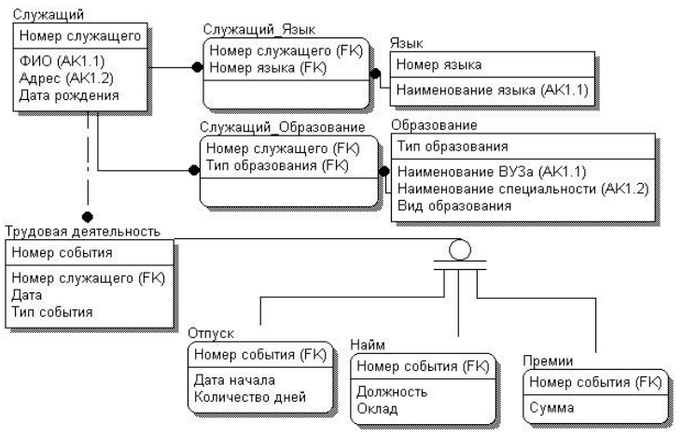

Рисунок 1 — Вариант задания

3. ХОД РАБОТЫ

Ниже представлен набор команд на языке SQL, реализующий обработку данных с помощью агрегатных функций

CONNECT 'D:\university\semestr.04\DM\Lab.02\db.fdb' USER 'SYSDBA' PASSWORD 'masterkey';

SELECT COUNT (*) FROM employee WHERE address = 'Simferopol';

SELECT id*1.5, name, address, b_date FROM employee;

SELECT MAX(b_date) FROM employee;

SELECT address, SUM(id*1.5) FROM employee GROUP BY address;

SELECT address, SUM(id*1.5) FROM employee GROUP BY address HAVING address IS NOT NULL;

4. ПРИМЕРЫ ЗАПРОСОВ

4.1 Подсчет количества сотрудников, проживающих в Симферополе.

При помощи команды SELECT COUNT (*) FROM employee WHERE address = 'Simferopol'; на экране отобразится количество строк, удовлетворяющих условию (рисунок 2).

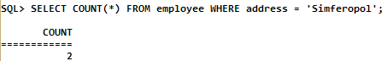

Рисунок 2 — Отображение количества сотрудников

4.2 Выполнение простых вычислений в запросе:

Запрос: SELECT id*1.5, name, address, b_date FROM employee;

На рисунке 3 представлена таблица с преобразованным значением номера сотрудника.

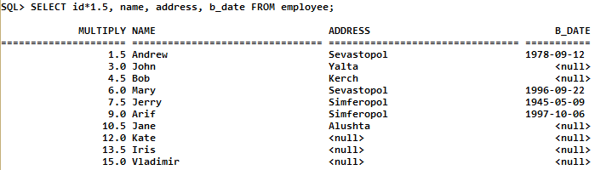

Рисунок 3 — Простое преобразование данных

4.3 Отображение максимального значения поля b_date:

С помощью команды SELECT MAX(b_date) FROM employee; на экран можно вывести максимальную дату рождения (рисунок 4).

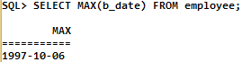

Рисунок 4 — Отображение максимального значения

4.4 Отображение сумм всех номеров сотрудников по городам.

Запрос: SELECT address, SUM(id*1.5) FROM employee GROUP BY address;

Результат запроса приведен на рисунке 5.

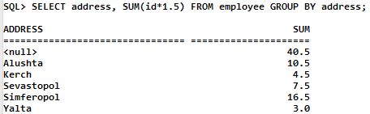

Рисунок 5 — Использование группировки таблицы

4.5 Отображение сумм всех номеров сотрудников по городам, которые не NULL.

Запрос: SELECT address, SUM(id*1.5) FROM employee GROUP BY address HAVING address IS NOT NULL;

Результат запроса приведен на рисунке 6.

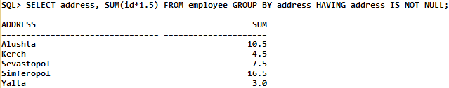

Рисунок 6 — Использование группировки таблицы с условием

Вывод

В ходе данной лабораторной работы были изучены возможности обработки данных с помощью агрегатных функций языка SQL. Результатом выполнения лабораторной работы стали таблицы, которые были получены по запросам с использованием агрегатных функций.